**BAB I**

**Pendahuluan**

# Latar Belakang Masalah

Perkembangan zaman dan ilmu pendidikan yang semakin pesat seharusnya bisa meningkatkan kemampuan siswa dalam belajar baik ranah kognitif, psikomotorik maupun afektifnya, apalagi untuk saat ini sudah banyak media pembelajaran yang muda diakses baik secara offline maupun online termasuk diantaranya video pembelajaran yang dapat diakses di channel youtube dan media lainnya. Tidak bisa dipungkiri, untuk saat ini media online merupakan salah satu sarana yang harus dikuasai guru dalam menerapkan pembelajaran mengingat masa pandemic covid – 19 yang mengharuskan sebahagian besar sekolah dan madrasah masih melaksanakan pembelajaran secara daring.

Namun pada kenyataannya fasilitas yang tersedia untuk menunjang pendidikan matematika masih belum dapat menjamin meningkatnya kemampuan siswa dalam belajar terutama dalam pembelajaran matematika. Ini dapat kita lihat secara umum untuk prestasi matematika di dunia. Dalam penilaian yang dilakukan PISA (the programme for international student assessment) untuk matematika Indonesia masih tergolong rendah. Hal ini dapat dilihat pada tabel berikut:

### Tabel 1. 1: Hasil penilaian Pisa untuk indonesia dari tahun 2000 sampai 2018

|  |  |  |  |  |  |
| --- | --- | --- | --- | --- | --- |
| Tahun | Jumlah negara (peserta) | Materi yang dinilai | Skor rata- rata indonesia | Skor rata-rata internasional | Peringkat Indonesia |
| **2000** | 41 | Membaca | 371 | 500 | 39 |
|  |  | matematika | 367 | 500 | 39 |
|  |  | sains | 393 | 500 | 38 |
| **2003** | 40 | Membaca | 382 | 500 | 39 |
|  | | matematika | 360 | 500 | 38 |
|  |  | sains | 395 | 500 | 38 |
| **2006** | 56 | Membaca | 393 | 500 | 48 |
|  |  | matematika | 396 | 500 | 50 |
|  |  | sains | 393 | 500 | 50 |
| **2009** | 65 | Membaca | 402 | 500 | 57 |
|  | | matematika | 371 | 500 | 61 |
|  |  | sains | 383 | 500 | 60 |
| **2012** | 65 | Membaca | 396 | 500 | 62 |
|  |  | matematika | 375 | 500 | 64 |
|  |  | sains | 382 | 500 | 64 |
| **2015** | 69 | Membaca | 397 | 500 | 61 |
|  | | matematika | 386 | 500 | 63 |
|  |  | sains | 403 | 500 | 62 |
| **2018** | 79 | Membaca | 371 | 500 | 74 |
|  |  | matematika | 379 | 500 | 73 |
|  |  | sains | 396 | 500 | 71 |

(sumber: Hewi & Shaleh, 2020)

Dari tabel diatas terlihat bahwa kemampuan matematika siswa di Indonesia masih tergolong rendah, bahkan ditahun 2018 peringkat Indonesia menurun dibandingkan tahun 2015.

Matematika bagi sebagian besar siswa masih merupakan pembelajaran yang paling tidak menyenangkan, jangankan belajar, mendengar namanya saja sudah terpikir di benak mereka akan sulitnya matematika. ditambah lagi sebagian besar tenaga pendidik untuk bidang studi matematika dianggap siswa sebagai guru yang sangar atau kurang bersahabat. padahal matematika merupakan salah satu

bidang studi yang wajib dan sebagai ilmu umum yang memiliki peran penting dalam mengasah dan meningkatkan daya pikir manusia.

Menurut Permendikbud No. 21 tahun 2016 ([https://bsnp-indonesia.org/wp-](https://bsnp-indonesia.org/wp-content/uploads/2009/06/Permendikbud_Tahun2016_Nomor021_Lampiran.pdf)

[content/uploads/2009/06/Permendikbud_Tahun2016_Nomor021_Lampiran.pdf](https://bsnp-indonesia.org/wp-content/uploads/2009/06/Permendikbud_Tahun2016_Nomor021_Lampiran.pdf),

diakses 10 Desember 2021) mengenai Standar Isi Pendidikan Dasar dan Menengah di Bab III tentang tingkat kompetensi dan ruang lingkup materi pada muatan matematika menjelaskan bahwa kompetensi yang harus dicapai oleh siswa salah satunya yaitu menunjukkan sikap positif bermatematika: berfikir logis, cermat dan teliti, jujur, bertanggung jawab, dan tidak mudah menyerah dalam menyelesaikan masalah, sebagai wujud implementasi kebiasaan dalam inkuiri dan eksplorasi Matematika. Peserta didik diharapkan dapat menguasai semua kemampuan tersebut, salah satunya kemampuan pemecahan masalah. Karena dengan menguasai kemampuan pemecahan masalah peserta didik diharapkan mampu menerapkannya dalam menghadapi permasalahan dalam kehidupan sehari-hari.

Merujuk dari permendikbud diatas, jelas bahwa tujuan dari pembelajaran matematika adalah untuk membekali siswa agar mampu berpikir logis, kritis analitis, sistematis dan kreatif serta dapat berkerjasama. Tujuan ini tidak hanya sebatas Ketika siswa sedang berada di bangku Pendidikan tapi lebih luas dari itu, yaitu siswa mampu menerapkannya dalam dunia kerja dan dalam kehidupan bermasyarakat nantinya.

Namun ada hal yang harus disadari, bahwa setiap individu memiliki kemampuan yang tidak sama, kecerdasan seorang siswa atau peserta didik dengan peserta didik lainnya berbeda. Perbedaan kemampuan atau kecerdasan inilah yang

akhirnya mempengaruhi hasil belajar siswa, dan ini dapat menjadi salah satu factor penyebab permasalahan dalam belajar jika tidak dicari solusinya. Gardner (dalam Syafiqah, 2020) mengatakan bahwa Kecerdasan merupakan kemampuan untuk memecahkan atau menciptakan sesuatu yang bernilai bagi budaya tertentu. Dari pendapat tersebut dapat disimpulkan bahwa Ketika seseorang mampu menyelesaikan atau memecahkan suatu masalah maka seseorang tersebut dianggap memiliki kecerdasan. Sedangkan menurut Gardner (Mujib, 2021) kecerdasan adalah potensi biopsikologi yang artinya semua mahluk yang bersangkutan mempunyai potensi untuk menggunakan sekumpulan bakat yang dimiliki oleh jenis makluk itu.

J.P Chaplin (dalam Muhayati, 2020) menguraikan tiga definisi kecerdasan, yaitu: 1) Kemampuan dalam menghadapi dan menyesuaikan diri terhadap suasana baru secara cepat dan efektif, 2) kemampuan dalam menggunakan konsep abstrak secara efektif, yang meliputi empat unsur seperti memahami, berpendapat, mengontrol dan mengkritik, 3) kemampuan dalam memahami pertalian-pertalian dan belajar dengan cepat sekali. Menurut Syah (dalam Tetty, 2019) tingkat kecerdasan atau intelegensi (IQ) siswa sangat menentukan tingkat keberhasilan belajar siswa. Ini bermakna, semakin tinggi kemampuan intelegensi seorang siswa, maka semakin besar peluangnya untuk meraih sukses, dan sebaliknya semakin rendah kemampuan intelegensi seorang siswa maka semakin kecil peluangnya untuk memperoleh sukses.

Gardner dalam bukunya mengatakan bahwa kecerdasan manusia itu tidak tunggal, tapi majemuk (Multiple Intelligence), bahkan bisa dikatakan tak terbatas

(Astuti, 2018), salah satu dari kecerdasan majemuk itu adalah kecerdasan visual- spasial. Berkaitan dengan Matematika, kecerdasan Visual-spasial adalah salah satu kecerdasan yang dibutuhkan dalam pembelajaran matematika. Ada beberapa materi matematika yang memerlukan kecerdasan visual-spasial agar siswa dapat memahami dan mampu memecahkan masalah terkait materi yang diberikan, salah satunya yaitu Vektor. Vektor merupakan salah satu materi yang diajarkan kepada siswa tingkat menengah atas dan berdasarkan kurikulum 2013 revisi 2019 materi vektor merupakan materi peminatan dalam bidang studi matematika dan diajarkan di kelas X semester genap. Vektor merupakan materi yang mengandung konsep- konsep yang saling berkaitan dan melibatkan perhitungan (Eka Trisniawati, 2016). Dalam mempelajari materi vektor, peserta didik perlu memahami konsep secara mendalam. Contohnya yaitu dalam menggambarkan arah vektor. Kesalahan dalam memahami konsep mengakibatkan kesalahan siswa dalam menyelesaikan masalah. Vektor merupakan salah satu materi yang memiliki peranan penting dalam kehidupan nyata seperti dalam bidang fisika, elektromagnetik, aerodinamika dan mekanika (Nasution & Siregar, 2019).

Kecerdasan visual-spasial membantu siswa memahami konsep abstrak mulai dari persepsi spasial yang melibatkan hubungan spasial termasuk orientasi hingga keterampilan kompleks yang melibatkan manipulasi dan rotasi mental. Dalam kecerdasan visual-spasial diperlukan pemahaman kiri-kanan, pemahaman perspektif, bentuk geometris, keterkaitan konsep spasial dengan angka dan kemampuan dalam transformasi mental dari bayangan visual. Pemahaman ini sangat diperlukan ketika belajar matematika

Menurut (Musfiroh, 2014) Kecerdasan visual-spasial ditandai dengan kepekaan mempersepsi dunia visual-spasial secara akurat dan mentransformasi persepsi awal. Seseorang yang memiliki kecerdasan ini cenderung menyukai arsitektur, bangunan, dekorasi, apresiasi seni, desain, atau denah. Mereka juga menyukai dan efektif dalam membuat dan membaca chart, peta, koordinasi warna, membuat bentuk, patung dan desain tiga dimensi lainnya, menciptakan dan menginterpretasi grafik, desain interior, serta dapat membayangkan secara detil benda-benda, pandai dalam navigasi, dan menentukan arah

Kecerdasan Visual spasial memiliki pengaruh yang penting dalam meningkatkan kemampuan siswa dalam belajar terutama dalam mempelajari materi geometri dan vektor di R2 dan R3. Sebab kecerdasan visual spasial memegang peranan penting dalam keberhasilan pembelajaran. Hal ini karena vektor termasuk merupakan salah satu bagian dari geometri., siswa butuh imajinasi dan penalaran yang baik untuk bisa menyelesaikan masalah terkait vektor R2 dan R3. Dengan kemampuan spasial siswa mampu mengenal, mengelola dan menciptakan gambar, bentuk, dan ruang tiga dimensi (Dhosa, 2018). Oleh karena itu, tinggi rendahnya kemampuan spasial akan memungkinkan terjadinya keanekaragaman pemahaman terhadap konsep-konsep vektor khususnya terkait materi vektor di R2 dan R3. Sedangkan bagi peserta didik yang belajar tanpa menggunakan kemampuan visual thinking rentan terhadap miskonsepsi, sebab kemampuan visual thinking berperan untuk memecahkan masalah dari soal-soal yang membutuhkan penalaran tingkat tinggi (Ismi &Hidayatulloh dalam Sumarni & Prayitno, 2016). Sebagai contoh vektor di R2 dan R3 seperti gambar berikut

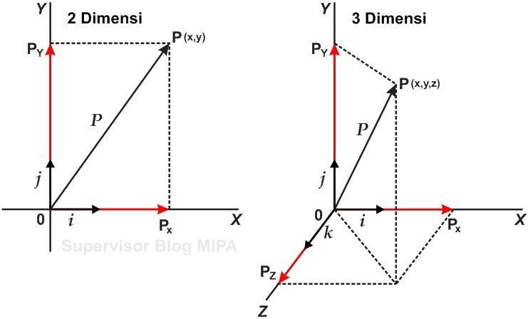

### Gambar 1. 1. Vektor d Ruang 2 dan Ruang 3

Dari gambar diatas siswa yang memiliki kecerdasan visual spasial yang baik tentu akan lebih mudah untuk memahami gambar tersebut dibandingkan siswa yang kecerdasan visual spasialnya rendah. Sagala (dalam Wardani, 2016) yang menyatakan bahwa supaya kegiatan pembelajaran berhasil diperlukan syarat tertentu yang salah satu diantaranya adalah kegiatan pembelajaran dapat menumbuhkan kemampuan berpikir bagi mahasiswa yang ditandai dengan kemampuan pemecahan masalah.

Kemampuan spasial dengan nyata sangat dibutuhkan pada ilmu-ilmu teknik dan matematika. Kemampuan spasial merupakan keterampilan untuk menangkap secara akurat dunia ruang atau dengan kata lain kemampuan untuk memvisualisasikan gambar termasuk didalamnya kemampuan mengenal bentuk dan objek secara benar, membuat perubahan suatu objek dalam pikirannya dan mengenali perubahan tersebut, menggambarkan suatu hal atau objek dalam pikirannya dan menterjemahkannya dalam bentuk nyata, membuat data kedalam bentuk grafik serta kritis terhadap keseimbangan, relasi, warna, garis, bentuk, dan ruang (Harmony dan Theis dalam Silalahi et al., 2020). Lebih lanjut Gardner (dalam

Putri, 2022) menjelaskan bahwa kecerdasan visual spasial merupakan daya atau kemampuan untuk merasakan dunia visual secara akurat, untuk membentuk suatu gambaran mental tentang tata ruang atau memunculkan dunia ruang didalam pikirannya secara internal serta dapat memodifikasi suatu objek. Kecerdasan visual spasial membantu seseorang untuk dapat mencipta dari pengalaman visual seseorang walau tanpa adanya rangsangan.

Hasil temuan peneliti pada saat melakukan observasi dilapangan khususnya di MAN Serdang Bedagai sebagai induk Rayon dan satu-satunya madrasah Aliyah Negeri di Kabupaten Serdang Bedagai menunjukkan bahwa kemampuan siswa dalam mengerjakan soal matematika masih sangat rendah. Hal ini ditandai dengan sebagian besar siswa tidak mampu menyelesaikan tes yang diberikan. Begitu juga dengan motivasi belajar matematika siswa yang masih tergolong rendah. Dari 74 siswa kelas X IPA MAN Serdang bedagai hanya berkisar 10 sampai 15 siswa saja yang senang dan mau belajar matematika dengan serius. Data ini diperoleh dari Arif Pribadi SPd guru bidang studi yang mengajar bidang studi matematika di MAN Serdang Bedagai. Berikut ini bentuk soal tes visual-spasial yang diuji cobakan kepada siswa kelas X IPA MAN Serdang Bedagai dan hasil jawaban siswa

### Soal Tes kemampuan Visual spasial

1. 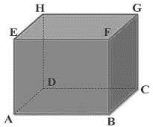​

**Gambar 1. 2 Kubus**

Dari gambar kubus diatas tuliskan diagonal bidang dan diagonal ruangnya!

1. Ada berapa banyak masing-masing diagonal bidang dan diagonal ruang yang dapat dibuat?
2. Dari kubus diatas gambarlah tiga bidang yang berpotongan dengan ABGH
3. 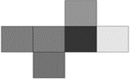gambarkan Kembali kubus diatas jika bidang CDGH sebagai alas 5.

**Gambar 1. 3 Kerangka Kubus**

Gambar yang sesuai kerangka diatas adalah

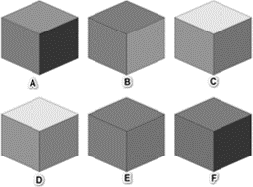

Dan salah satu jawaban siswa dalam menyelesaikan soal dapat dilihat pada gambar berikut:

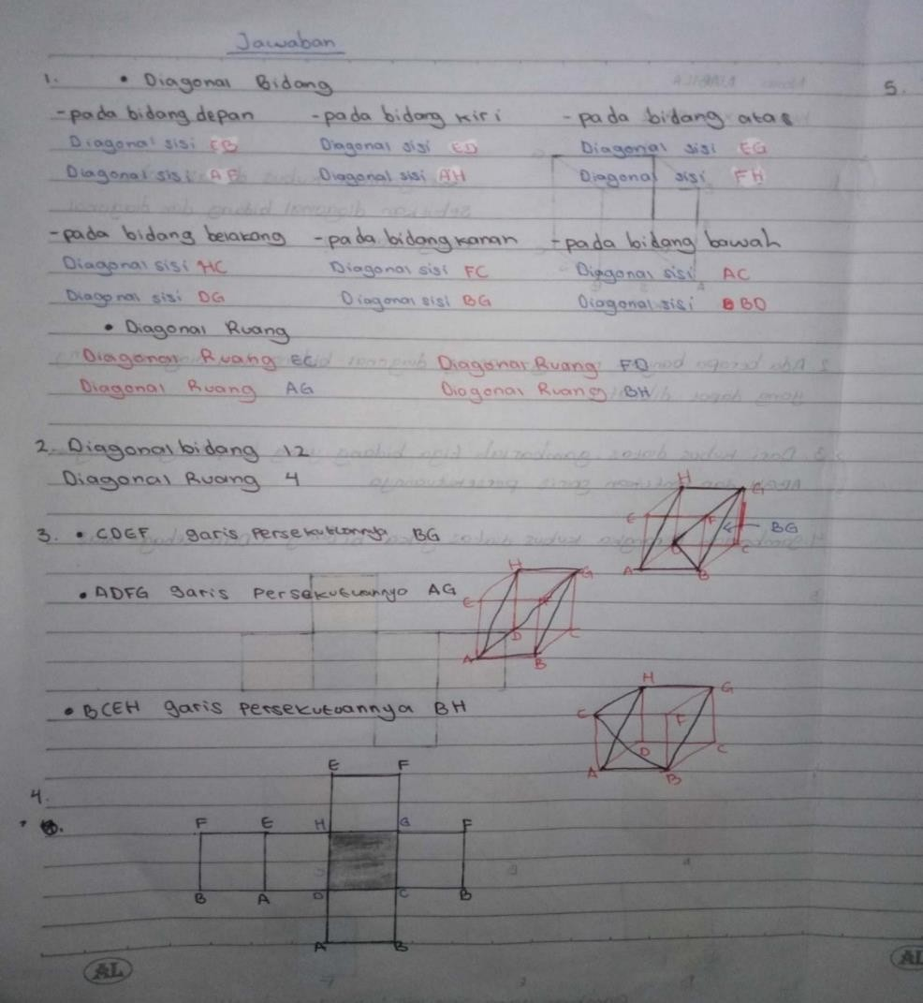

**Gambar 1. 4 Jawaban siswa dalam menyelesaikan soal**

Tes visual-spasial diambil dari materi geometri ruang kubus yang sudah pernah dipelajari siswa dtingkat menengah pertama. Tes ini dilaksanakan untuk melihat gambaran sementara tentang kecerdasan visual spasial siswa. Berdasarkan jawaban siswa diatas hanya beberapa siswa saja yang menjawab dengan benar, selebihnya masih banyak yang menjawab salah. Dari beberapa siswa yang menjawab salah atau kurang tepat karena mereka tidak bisa membayangkan gambar

dari pertanyaan yang disajikan, ini artinya kemampuan visual spasial yang rendah dapat menyebabkan kemampuan siswa dalam menyelesaikan soal juga rendah.

Dari temuan diatas dapat ditarik kesimpulan bahwa kecerdasan visual spasial menjadi salah satu faktor berhasil atau tidaknya siswa dalam menyelesaikan sebuah masalah matematika terutama untuk materi ruang, makin tinggi kemampuan visual spasial siswa maka akan semakin tinggi kemampuannya dalam memecahkan masalah matematika dan semakin rendah kemampuan visual spasial maka akan semakin rendah kemampuan siswa dalam menyelesaikan permasalahan matematika. Kesimpulan ini diperkuat oleh Miswanto (dalam Putri, 2022) yang menyatakan bahwa kecerdasan visual spasial sangat mempengaruhi kemampuan kreativitas berpikir anak.

selain dapat meningkatkan kemampuan siswa dalam memecahkan masalah matematika. kemampuan visual spasial yang dimiliki siswa juga diyakini dapat meningkatkan disposisi matematis siswa. Diketahui bahwa disposisi matematis sangatlah penting dalam kegiatan pembelajaran matematika. Disposisi matematis diartikan sebagai sikap siswa terhadap matematika, dimana sikap yang diharapkan adalah sikap positif dalam belajar matematika (Diningrum et al., 2018). Menurut Sumarmo (dalam Maharani et al., 2018), disposisi matematis adalah keinginan, kesadaran, dan dedikasi yang kuat pada diri siswa untuk belajar matematika dan melaksanakan berbagai kegiatan matematika. Pentingnya kemampuan matematis dan disposisi matematis termuat dalam tujuan kurikulum 2013 yang memiliki empat aspek yaitu aspek pengetahuan, aspek keterampilan, aspek sikap, dan perilaku. Siswa diharapkan memiliki sikap yang positif dalam belajar matematika.

Katz dalam (Mahmudi, n.d.) menyatakan bahwa disposisi merupakan kecenderungan untuk berperilaku secara sadar (consciously), teratur (frequently), dan sukarela (voluntary) untuk mencapai tujuan tertentu yang ditandai dengan perilaku perilaku seperti percaya diri, ingin tahu, giat, dan berpikir fleksibel.

Selanjutnya NCTM (dalam Mida Tsamrotul Hamidah dan Prabawati, 2019) menyatakan bahwa tujuan pembelajaran matematika diantaranya adalah untuk menggali dan mengembangkan kemampuan mengeksplorasi, menyusun konjektur, menemukan alasan yang logis. kemampuan untuk menyelesaikan masalah yang tidak sering terjadi. kemampuan untuk berkomunikasi secara matematis dan menggunakannya sebagai alat komunikasi, kemampuan menghubungkan ide-ide matematika dan aktivitas intelektual lainnya. Tujuan ini memperjelas bahwa pembelajaran matematika harus mengembangkan tidak hanya kemampuan kognitif matematikanya saja, tetapi juga aspek afektif atau emosional, seperti disposisi matematis.

Berdasarkan uraian di atas penelitian ini ingin mengetahui seberapa berpengaruhnya kecerdasan visual spasial terhadap kemampuan memecahkan masalah dan disposisi matematis siswa pada mata pelajaran matematika dalam pokok bahasan Vektor di R2 dan R3. Berdasarkan hal itu peneliti tertarik untuk melakukan penelitian dengan judul “Pengaruh Kecerdasan Visual Spasial terhadap Kemampuan Pemecahan Masalah dan Disposisi Matematis Siswa pada Materi Vektor kelas X IPA MA se-Kabupaten Serdang Bedagai”

# Identifikasi Masalah

Berdasarkan uraian yang telah dikemukakan pada latar belakang masalah, dapat di identifikasi beberapa masalah sebagai berikut:

* + 1. Matematika masih dianggap pelajaran yang kurang menyenangkan bagi Sebagian besar siswa.
    2. Siswa masih menganggap guru matemaatika sebagai guru yang kurang bersahabat.
    3. Hasil belajar siswa belum memuaskan.
    4. Kemampuan pemecahan masalah matematika siswa masih rendah.
    5. Kurangnya Motivasi Siswa dalam belajar.
    6. Belum tersedianya media yang dapat mengembangkan kecerdasan visual spasial siswa serta belum dioptimalkannya kecerdasan visual spasial siswa dalam proses belajar mengajar dimadrasah.
    7. Belum ada perhatian guru khusus terhadap kecerdasan visual spasial siswa di madrasah.

# Batasan Masalah

Berdasarkan latar belakang masalah dan identifikasi masalah di atas, maka perlu adanya pembatasan masalah dalam penelitian ini agar lebih fokus. Peneliti hanya membatasi masalah pada Pengaruh Kecerdasan Visual Spasial terhadap kemampuan pemecahan masalah dan Disposisi Matematis Siswa pada materi vektor di R2 dan R3. Batasan masalah dalam penelitian ini adalah

* + 1. Fokus permasalahan penelitian pada kecerdasan visual spasial, kemampuan pemecahan masalah matematika dan disposisi matematis siswa.
    2. Materi pelajaran yang digunakan dalam penelitian ini adah Vektor di R2 dan R3.
    3. Penelitian dilakukan di kelas X IPA Madrasah Aliyah se-Kabupaten Serdang Bedagai

# Rumusan Masalah.

Berdasarkan latar belakang, identifikasi, serta batasan masalah maka rumusan masalah dalam penelitian ini adalah:

* + 1. Adakah pengaruh kecerdasan visual spasial terhadap kemampuan pemecahan masalah matematika siswa pada materi vektor di R2 dan R3?
    2. Seberapa besar pengaruh Kecerdasan Visual Spasial terhadap kemampuan pemecahan masalah matematika siswa pada pembelajaran matematika dalam materi vektor di R2 dan R3?
    3. Adakah Pengaruh Kecerdasan Visual Spasial terhadap Disposisi matematika siswa terhadap matematika pada materi vektor di R2 dan R3?
    4. Seberapa besar Pengaruh Kecerdasan Visual Spasial terhadap Disposisi matematis siswa pada pembelajaran matematika pada vektor di R2 dan R3?

# Tujuan Penelitian

Berdasarkan rumusan masalah di atas, maka tujuan penelitian ini adalah:

* + 1. Untuk mendeskripsikan pengaruh kecerdasan visual spasial terhadap kemampuan pemecahan masalah matematika siswa pada materi vektor di R2 dan R3.
    2. Untuk mendeskripsikan pengaruh kecerdasan visual spasial terhadap disposisi matematis siswa.
    3. Untuk mengetahui besar pengaruh kecerdasan visual Spasial terhadap kemampuan pemecahan masalah (bila ada pengaruhnya).
    4. Untuk mengetahui besar pengaruh kecerdasan visual Spasial terhadap kemampuan pemecahan masalah (bila ada pengaruhnya).

# Manfaat Penelitian

Adapun manfaat yang diharapkan dari penelitian ini hasilnya nanti akan memberikan sumbangan pemikiran dalam dunia pendidikan. Secara lebih jelas, manfaat dari penelitian ini adalah:

* + 1. Bagi Sekolah

Sebagai bahan masukan untuk mengetahui pengaruh kecerdasan visual spasial terhadap prestasi belajar matematika sehingga dapat menjadi bahan kajian bersama guna meningkatkan kualitas pembelajaran matematika.

* + 1. Bagi Guru

Untuk mengenal kecerdasan visual spasial siswa, dan dapat mengembangkan kecerdasan tersebut dalam pembelajaran yang efektif.

* + 1. Bagi Siswa

Dapat membantu siswa dalam mengetahui dan mengembangkan kecerdasan visual spasial yang terdapat pada dirinya.

* + 1. Bagi Peneliti

Mengetahui pengaruh kecerdasan visual spasial terhadap prestasi belajar matematika siswa sehingga menjadi pengalaman untuk bekal menjadi guru yang profesional.